Asociace rodičů a přátel zdravotně postižených dětí ČR, z.s.
Klub Čtyřlístek, z.s.
Vás zve na ZLATÝ ozdravný prázdninový pobyt
od soboty 14.7 – do soboty 21.7. 2018
v Penzionu Pastviny, (Pastviny 143, 564 01 Žamberk, tel. 465637 519)
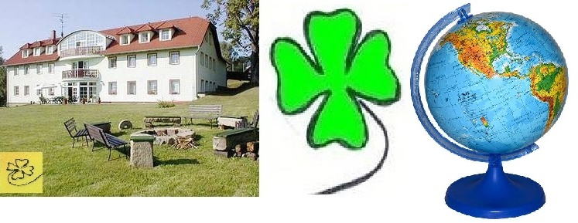
Program:
14.7.2018 nástup od 16,00 hodin - doprava vlastní, prezentace, ubytování, večeře v 18h.,vztyčení vlajky, seznámení s programem a mezi sebou, večerka děti
- Od 15.7.2018 DENNĚ: rozcvička ve ŽLUTÉM, hymna : ŽLUTÁ je dobrá, snídaně, rozjezd se ŽLUTÝM programem pro všechny zúčastněné ŽLUŤÁSKY. V poledne oběd, polední klid a odpoledne SLUNÍČKOVÉ aktivity na téma SLUNCE/SENO/JAHODY, ČTYŘLÍSTEK☺ Nebude chybět uvítací a rozlučkový táborák, sluníčkový karneval a disko ve ŽLUTÉM, grilování a celodenní výlet BUSEM do ZOO Dvůr Králové, a moudré rady ZLATOHLÁVKŮ, a PŘEKVAPENÍ.
- CO BUDEME POTŘEBOVAT? - dobrou náladu, dostatek ŽLUTÉHO oblečení a ŽLUTÝCH doplňků na disko i na volný čas ve ŽLUTÉM, bílá trička na batikování, psací potřeby a poznámkové bloky, plavky, ručníky, hygienické potřeby, pohodlnou obuv, přezůvky na pokoj, dostatek peněz ☺
- ?CENA 7denního POBYTU na ZLATÝCH Pastvinách spolu s námi?
VŠICHNI OD 15 - DO 99 LET . . . . 3.500,- Kč ( 500 Kč x 7dní )
DĚTI OD 5 – 15 LET . . . . 2.800,- ( 400 Kč x 7dní )
V ceně je ZLATÉ ubytování se ZLATOU kuchyní (plnou penzí a pitný režim).
Čtyřlístek hradí jízdné BUSEM, vstupné do ZOO, grilovačku, pomůcky pro činnost, odměny dětem, doplatek při vyúčtování pobytu.
- POZOR ! ! ! - POZOR ! ! ! - POZOR ! ! ! -
PIŠTE PROSÍM CO NEJDŘÍV
Přihlášku na pobyt – telefonicky, emailem prosím učiňte obratem, .
Na Vás na všechny se těší a co Vám na zlatých očích uvidí, tak z nebe Vám snese
1. KRISTINA HROZOVÁ – Vedoucí akce, ZLATÁ holka
2. FRANTIŠEK VYHNÁLEK – pravá ruka ZLATEJ kluk
3. ELIŠKA HROZOVÁ – levá ruka ZLATÍČKO SLUNÍČKO
tel.: 732 96 92 86
e-mail: 4listek.kristina@seznam.cz
… důležité je nebýt sám …

